浮法玻璃熔窑的结构
浮法玻璃熔窑和其他平板玻璃熔窑相比，结构上没有太大的区别，属浅池横焰池窑，但从规模上说，浮法玻璃熔窑的规模要大得多，目前世界上浮法玻璃熔窑日熔化量最高可达到1100t以上（通常用1000t/d表示）。浮法玻璃熔窑和其他平板玻璃熔窑虽有不同，但它们的结构有共同之处。浮法玻璃熔窑的结构主要包括：投料系统、熔制系统、热源供给系统、废气余热利用系统、排烟供气系统等。图1-1为浮法玻璃熔窑平面图，图1-2为其立面图。
一 投料池
投料池位于熔窑的起端，是一个突出于窑池外面的和窑池相通的矩形小池。投料口包括投料池和上部挡墙（前脸墙）两部分，配合料从投料口投入窑内。
1.投料池的尺寸
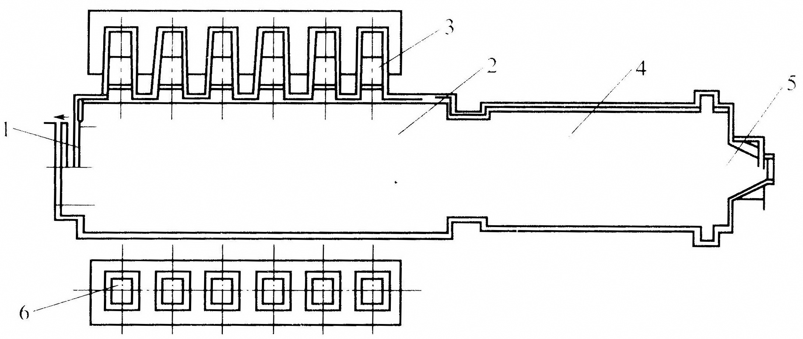
图1-1 浮法玻璃熔窑平面图
1-投料口；2-熔化部；3-小炉；4-冷却部；5-流料口；6-蓄热室
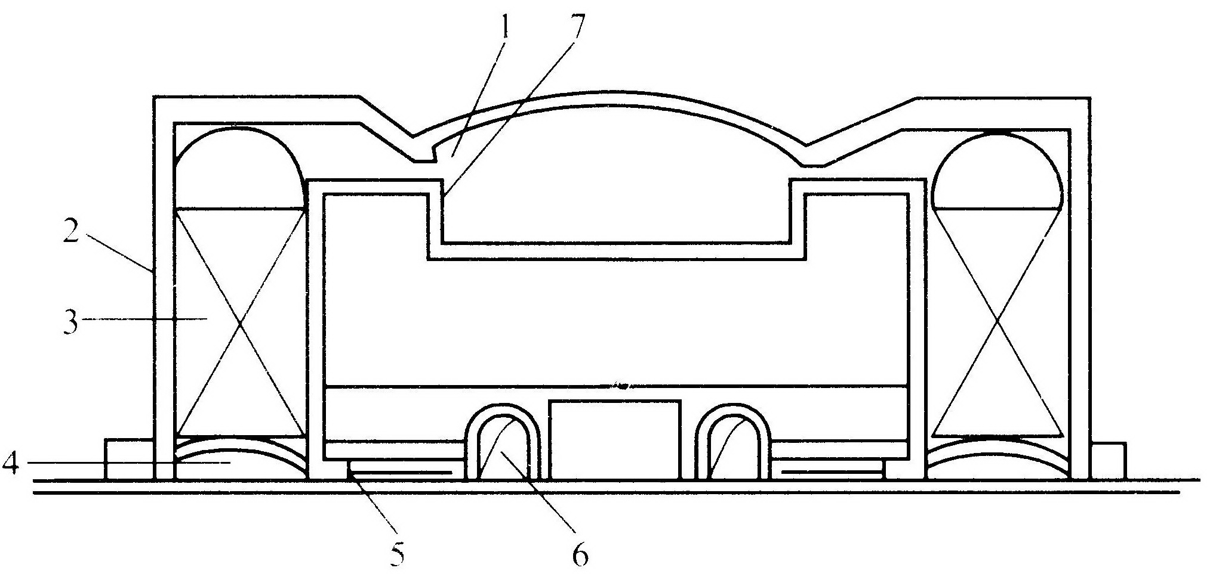
图1-2 浮法玻璃熔窑立面图
1-小炉口；2-蓄热室；3-格子体；4-底烟道；5-联通烟道；6-支烟道；7-燃油喷嘴
投料是熔制过程中的重要工艺环节之一，它关系到配合料的熔化速度、熔化区的热点位置、泡界限的稳定，最终会影响到产品的质量和产量。由于浮法玻璃熔窑的熔化量较大，采用横焰池窑，其投料池设置在熔化池的前端。投料池的尺寸随着熔化池的尺寸、配合料状态、投料方式以及投料机的数量。配合料状态有粉状、颗粒状和浆状（目前一般使用粉状）；投料方式由选用的投料机而确定，有螺旋式、垄式、辊筒式、往复式、裹入式、电磁振动式和斜毯式等。（目前多采用垄式投料机和斜毯式投料机）。
（1）采用垄式投料机的投料池尺寸 采用垄式投料机的投料池宽度取决于选用投料机的台数，投料池的长度可根据工艺布置情况和前脸墙的结构要求来确定。
（2）采用斜毯式投料机的投料池尺寸 斜毯式投料机目前在市场上已达到了普遍使用，它的投料方式与垄式投料机相似，只是投料面比垄式投料机要宽得多，因此其投料池的尺寸在设计上与采用垄式投料机的投料池尺寸没有太大的区别，仍然决定于熔化池的宽度和投料面的要求。
随着玻璃熔化技术的成熟和熔化工艺的更新，浮法玻璃熔窑投料池的宽度越来越大。因为配合料吸收的热量与其覆盖面积是成正比的，投料池越宽，配合料的覆盖面积越大，越有利于提高热效率和节能，有利于提高熔化率。因此，目前在大型浮法玻璃熔窑的设计中，均采用投料池与熔化池等宽和准等宽的模式。随着投料池宽度的不断增大，大型斜毯式投料机也应运而生，熔化池和投料池宽度均在11m的熔窑，采用两台斜毯式投料机即可满足生产和技术要求。
二 熔化部
浮法玻璃熔窑的熔化部是进行配合料熔化和玻璃液澄清、均化的部位。熔化部前后由熔化区和澄清区组成；上下又分为上部火焰空间和下部窑池。其中上部空间又称为火焰空间，由前脸墙、玻璃液表面、窑顶的大碹与窑壁的胸墙所围成的充满火焰的空间；下部池窑由池底和池壁组成。也就是说熔化区的功能是配合料在高温下经物理、化学反应形成玻璃液，而澄清区的功能是使形成的玻璃液中的气泡迅速完全排出，达到生产所需的玻璃液质量。
熔化部的下部池窑由池底和池壁组成，如图1—3所示。
1、火焰空间 火焰空间内充满了来自热源供给的灼热火焰气体，火焰气体将自身热量用于熔化配合料，同时也辐射给玻璃液、窑墙和窑顶。火焰空间应能够满足燃料完全燃烧，保证供给玻璃熔化、澄清和均化所需的热量，并应尽量减少散热。
2、池窑 池窑是配合料熔化成玻璃液并进行澄清和均化的部位，它应该能供给足够量的熔化完全的透明玻璃液。为使窑池达到一定的使用年限，池壁厚度一般在250～300㎜.池底厚度根据其保温情况而异，不采用保温带池底厚度一般为300㎜。
（1）前脸墙结构
前脸墙是熔化部火焰空间的前部端墙，横跨在投料池的上部，以阻挡熔窑前端投料口处的的热气体（含火焰）的逸出和热辐射。由于前脸墙受到火焰的烧损和料粉侵蚀容易损坏，并且在热风烤窑时容易变形，为此，目前国内大多数浮法玻璃生产企业采用的是L型吊墙，L型吊墙结构见图1—4。
L型吊墙与以往的多幅碹相比，具有延长前脸墙使用寿命、增强节能效果、改善现场环境、保护投料机、提高熔化速度、减少粉尘飞扬、提高格子体的寿命等特点。在前脸墙的设计过程中，应注意合理选择与熔化部1#小炉中心线的距离。距离过小会加速前脸墙的烧损，减少配合料的预热效果，增加1#、2#小炉烧损及堵塞等；距离过大又会造成投料池温度过低，料堆熔化、前进困难等缺陷，目前国内浮法玻璃生产线根据燃料和吨位的不同，前脸墙与熔化部1#小炉中心线的距离范围一般在3.2～4.3m。
①拱碹结构前脸墙 这种前脸墙是由两层或三层碹和砌在碹上耐火砖构成，前脸墙下弓形形口还需加挡火墙阻挡火焰喷出，以节约燃料，保护投料机。挡火墙的承重靠一横跨投料池的大水包提供，大水包上挂刀把形耐火砖，以阻止火焰直接与水包接触，刀把形砖上码砌条形砖，其结构如图1-5所示。采用这种结构形式的前脸墙，由于安全因素，受到其股跨比的限制，其跨度不宜太大，一般不超过7m，即便这样，由于前脸碹和挡火墙受到火焰烧损和碱性气氛的侵蚀，很容易损坏，挡火墙和水包损坏后，可以热修更换，前脸碹一旦烧损严重，只能放水冷修。因此，这种前脸墙结构在浮法玻璃熔窑上正在被淘汰，浮法玻璃熔窑以外的平板玻璃熔窑仍在使用。
普通拱碹结构前脸墙受到跨度和安全因素的限制，而欲进一步提高熔化面积，必须加宽投料池、扩大投料面，为解决此矛盾，产生了L形吊墙。
②L形吊墙结构 大型浮法玻璃熔窑较为广泛采用的是L形前脸吊墙。该吊墙是单独悬吊的，通过机械千斤顶可以调节吊墙距玻璃液面对高度。L形吊墙由耐热钢件和耐火材料构
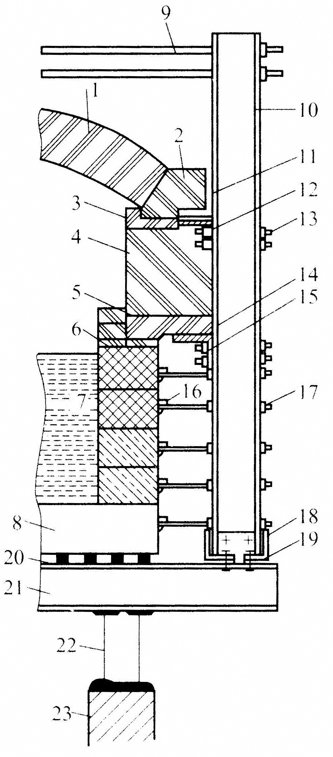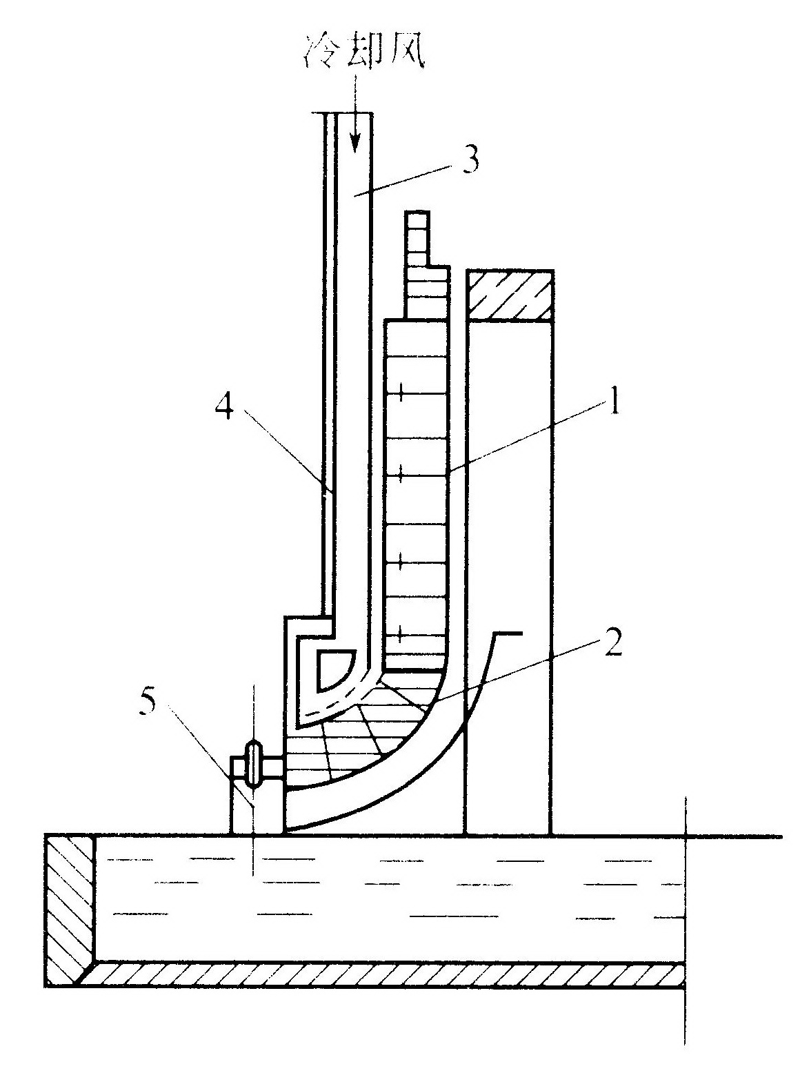
图1—3 熔化部剖面结构 图1—4 L型吊墙结构
1-窑顶（大碹）；2-碹脚（碹碴）；3-上间隙砖； 1-垂直墙区；2-下鼻区；3-吊杆；4-钢壳；5-水冷门
4-胸墙；5-挂钩砖；6-下间隙砖；7-池壁；8-池底；
9-拉条；10-立柱；11-碹碴角钢；12-上巴掌铁；
13-联杆；14-胸墙托板；15-下巴掌铁；16-池壁顶铁；
17-池壁顶丝；18-柱脚角钢；19-柱脚螺栓；20-扁钢；
21-次梁；22-主梁；23-窑柱
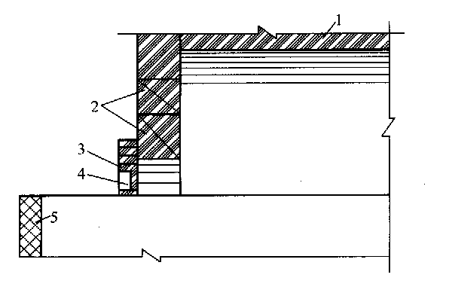
图1-5 普通拱碹结构前脸墙
1-大碹； 2-前脸墙；
3-刀把砖； 4-水包； 5-投料口池壁
成，其结构安全性不会受其宽度的影响，L形吊墙的宽度可与熔化池等宽，这样可满足投料池的等宽或准等宽设计需要。采用L形吊墙的同时加长加料池，不但减少了粉尘，还加强了对配合料的预熔作用。L形吊墙分为直段部分和L形部分，直段耐火材料用优质硅砖，鼻部用烧结莫来石和烧结锆玉材料，吊墙外墙壁采用陶瓷纤维毡进行保温，鼻部前端设有水包，起到冷却后密封的作用。其结构形式如图1-4所示。
（2）胸墙结构
浮法玻璃熔窑由于各个部位受侵蚀情况及热修时间各不相同，为了分开热修损坏最严重的部分，将胸墙、大碹、窑池分成三个单独支撑部分，最后将负荷传到窑底钢结构上，胸墙的承重是由胸墙托板（用铸铁或角钢）及下巴掌铁传到立柱上，最后传到窑底钢结构上。
胸墙的设计需保证在高温下有足够的强度，其中挂钩砖是关键部位，在胸墙的底部设有挂钩砖，挡住窑内火焰，不使其穿出烧坏胸墙托板和巴掌铁。一般熔化区胸墙采用AZS33电熔砖，上间隙砖采用低蠕变耐崩裂的烧结锆英石砖，澄清区胸墙一般采用优质硅砖。
胸墙的高度取决于燃料的种类和质量、熔化率、熔化耗热量、熔窑规模、散热量、气层厚度等因素。
从理论上讲，只要保证胸墙用耐火材料的抗侵蚀能力，胸墙就不会成为影响到熔窑寿命的关键部位，然而在实际使用中，很多熔窑因熔化区胸墙内倾导致熔窑寿命缩短，有的熔窑在后期由于放料不及时，出现了胸墙倒塌事故。究其原因，主要是由于大碹砌筑结束后紧固拉条时导致胸墙托板倾斜（外高内低）使胸墙内倾。另一原因是由于池壁绑砖后，胸墙托板暴露在火焰空间中，使托板变形，导致胸墙内倾，为了减少或避免这一现象的出现，对熔窑胸墙进行了改进的的设计，这种结构的特点是取消了间隙砖，大碹碹脚直接靠紧胸墙，胸墙托板降低，上层胸墙有意内倾，大碹边碹砖采用三层锆英石砖，熔化区挂钩砖取消了挂钩设计，这样可避免因电熔AZS质挂钩砖质量原因，导致挂钩砖断裂而引起胸墙内倾。另外，有些大型熔窑将50mm厚普通碳钢托板改为60mm厚中硅球墨铸铁托板，也收到良好效果。
（3）大碹结构
大碹的作用是与胸墙、前脸墙组成火焰空间，同时，还可以作为火焰向物料和玻璃液辐射传热的媒介，即吸收燃料燃烧时释放的热量，再辐射到玻璃液表面上。
大碹的重量是由钢碹碴通过上巴掌铁并由立柱传到窑底钢结构上。
大碹的高低和特性可通过股跨比来反映。从热工角度考虑，大碹低一些是有益的，能尽可能地将热量辐射给玻璃液。降低大碹高度可通过降低胸墙高度和减少大碹碹股来实现，但是，胸墙高度是受到小炉喷出口和大碹的结构强度等因素的制约；股高越小，推力越大，同时散热亦小。减少碹股会增加大碹的水平推力，碹的不稳定性加大。一般大型浮法玻璃熔窑的大碹股跨比为1：8左右。根据熔化部的长度，大碹可以分为若干节，一般至少在三节以上。砌筑时每节碹之间预留的膨胀缝约为100～120㎜，前、后山墙处的碹顶膨胀缝要留宽些。
大碹一般用优质硅砖砌筑，砖的形状为契形，横缝采用错缝砌筑，灰缝（又称泥缝）的大小根据所采用砌筑灰浆（又称泥浆）的具体要求来确定，一般为1～2㎜。
浮法玻璃熔窑大碹碹碴大多采用钢碹碴，并要求吹风冷却。两边钢碹碴的斜面延长线需通过大碹碹弧的圆心，其形成的夹角为大碹的中心角。
大碹的寿命决定了整个熔窑的窑龄，大碹在使用中的薄弱环节为测温孔、测压孔等孔洞、大碹砖的横缝（又称顶头缝）、每节碹的碹头以及大碹的边碹部分。窑炉在正常作业时，窑内为正压，碹顶的各种孔洞很容易因穿火被越烧越大，边碹如果与钢碹碴接触不够紧密，很容易被火焰冲刷、烧损，因此，这些地方应采用性能较好的耐火材料，目前使用较多的是烧结锆英石砖。
（4）池壁、池底的结构
窑池由池壁和池底两部分组成，池壁和池底均用大砖砌筑。窑池建筑在由窑下炉柱支撑的钢结构梁上，整个窑池的质量及其盛装的玻璃液的质量均有窑下炉柱支撑的钢结构承担，浮法玻璃熔窑的炉柱一般为混凝土质或钢质立柱。炉柱上面架设沿窑长方向的工字钢或H型钢主梁，大型浮法玻璃熔窑主梁一般为4根，在主梁上沿主梁垂直方向安装工字钢次梁。以前没有窑底保温时，直接在次梁上铺扁钢，在扁钢上铺粘土大砖，此时次梁应避开粘土大砖的砖缝，每块砖的下面要对应2根扁钢和2根次梁。目前保温技术已经普遍采用，窑底结构也随之发生变化，即在次梁上沿垂直次梁方向铺设槽钢，槽钢内卡砌垛砖，垛砖上铺设池底粘土大砖，铺大砖之前，在槽钢上焊活动钢板支撑架，并在垛砖之间，支撑架之上砌保温层。池深变浅和窑底保温后，底层玻璃液温度升高，，流动性增大，为减少玻璃液对池底砖的腐蚀，在粘土大砖之上铺保护层，即捣打一层厚25㎜的锆英石捣打料或锆刚玉质捣打料，再在其上铺一层厚度为75㎜的电熔锆钢玉或烧结锆钢玉砖。
池壁砌筑在池底粘土大砖上。因熔化部玻璃液表面进行燃料的燃烧和配合料的熔化，玻璃液表面的温度达到1450℃以上，玻璃液的对流也较强，加之液面的上下波动，因此，池壁的腐蚀比较严重，特别是玻璃液面线附近池壁损坏较快。以前，因投资费用和其他因素的影响，池壁往往采用多层结构，下部用粘土砖，中部采用电熔莫来石砖，上部使用电熔锆钢玉砖，此种结构池壁的受侵蚀情况不均匀，即接近液面线处侵蚀最严重，这种池壁对玻璃液的质量影响较大。
目前，浮法玻璃熔窑池壁采用整块大砖——通常采用刀把砖竖缝干砌，材质一般为AZS33电熔砖，这种池壁没有横缝，材质档次提高，受侵蚀速度较慢，对玻璃液的污染小，使用寿命长，被广泛应用。池壁厚度由300㎜减少到250㎜。
随着人们对窑炉寿命的期望值不断提高，对池壁结构也在不停进行着探索，到2000年以后，刀把形池壁砖在浮法玻璃熔窑上得到应用和推广。材质为AZS33、AZS36电熔砖，也有个别企业使用AZS41电熔砖的。但是，AZS41电熔砖的热稳定性较差，在烤窑时容易发生炸裂。因此池壁厚度越小，冷却风的冷却效果就越好，采用刀把形砖可以绑两次砖，且侵蚀速度慢，因此大大延长了池壁的寿命（可以达到10年以上）。
三 卡脖、冷却部
卡脖处于熔化部与冷却部之间，是为了安装冷却水包和搅拌器，隔离熔化部气流对冷却部玻璃成型的影响。
因为熔化好的玻璃液黏度小不适于成型，必须通过冷却使其黏度达到成型所需要的黏度范围要求，因此设置了冷却部。冷却部结构与熔化部结构基本相同，也分上部空间和下部池窑两部分，不同之处就是胸墙的高度低于熔化部，池底深度比熔化部浅。冷却的方式一般采用自然冷却，主要依靠玻璃液面以及池壁池底向外均匀散热来进行缓慢冷却。
1、卡脖、冷却部的结构
（1）卡脖的结构
自从浮法工艺在在国内诞生以来，常采用的卡脖结构主要有矮碹结构和吊墙结构。
①矮墙结构 国内浮法玻璃生产线最早使用的矮墙，其熔化部后山墙碹、卡脖碹和冷却部前山墙碹的碹跨和股高是一样的或相差很小，胸墙高度不高，有的卡脖碹碴砖直接搭在池壁上，这样做可尽可能性地减少空间开度，（即业内常讲的不使用搅拌器的卡脖结构）。随着技术的发展以及人们对玻璃质量要求的提高，卡脖处逐渐安装了搅拌器。搅拌器有两种形式：一种是垂直式；另一种是水平式。垂直式搅拌器从卡脖碹顶预留孔插入，这种搅拌器对卡脖胸墙的高度不作要求。水平式搅拌器是从卡脖两边胸墙插入的，成对安装使用，此种形式在碹顶不需留孔，但在卡脖胸墙上需留有高300mm左右及点足够长的孔，以便于搅拌器的插入。因此要求胸墙必须抬高。这种结构也为将大水管从熔化部末端至卡胸处创造了条件。
②吊墙卡胸结构 矮碹结构由于考虑到碹的安全性，股跨比不能太小，因此其空间开度比较大，其分隔效果不太好，特别是水平搅拌器的使用，胸墙高度的增加，其使用效果更差，为此出现了带吊墙的卡脖结构。此种结构可将股跨比设计得大一些，增加其安全性，空间分隔靠吊墙实现。这种吊墙目前国内外均可生产，吊墙用耐火材料多为优质硅砖和烧结莫来石砖，砖的形态为工字形或王字形，整面墙靠每块砖咬挂而成，两边用钢板夹紧。
除了以上所述两种卡脖结构外，近年来从国外引进技术的还有U形吊碹、双L形吊碹以及吊平碹等多种形式的卡脖结构，这些卡脖结构形式复杂，且投资较大，在国内一些高档玻璃和圧延玻璃生产线得到应用和推广。
（2）冷却部的结构
冷却部的作用是将已熔化好的玻璃液均匀冷却降温。
冷却部结构与熔化部结构基本相同，也包括大碹、碹碴、胸墙、池壁和池底及相应的钢结构等组成。只不过池深可以和熔化部相同也可以略低一些，大碹跨度比熔化部要小一些，因此结构上略微简单一点，但所用耐火材料根据玻璃质量的要求有所不同。高档玻璃的冷却部池壁以及池底铺面砖一般采用α-βAl₂O₃砖，铺面砖下的捣打层用α-βAl₂O₃质捣打料，这些材料的发泡指数为零，污染指数为零，因此对玻璃液不构成污染。胸墙、大碹采用优质硅砖较好。
四 小炉、蓄热室
小炉和蓄热室是熔窑结构的主要组成部分，浮法玻璃熔窑的小炉和蓄热室结构组合形式根据燃料形式的不同有两种形式，即箱形组合和半箱形组合。燃油、天然气的熔窑采用箱形组合，燃发生炉煤气的熔窑采用半箱形组合。浮法玻璃熔窑的小炉和蓄热室设置在池窑的两侧，对称布置，根据熔化量的规模不同，设4～10对小炉。
1、小炉
（1）名称
浮法玻璃熔窑小炉根据使用燃料的不同而有不同的类型。
燃料是发生炉煤气的，其燃烧设备称之为小炉，小炉口称之为喷火口。
燃料是重油或其他液体燃料时，采用的是喷嘴（既燃烧器），小炉口应称之为喷出口。
（2）小炉的作用
小炉是玻璃熔窑的重要组成部分，是使燃料和空气预热、混合，组织燃烧的装置。它应该能保证火焰有一定的长度、亮度、刚度、有足够的覆盖面积，不发飘、不分层，还要满足窑内所需的温度和气氛的要求。
煤气和空气分别由蓄热室预热后经过垂直通道（上升道）和水平通道进入预燃室，在预燃室内进行混合和部分燃烧，并以一定方向和速度喷入窑内继续燃烧，烟气这时则进入对面的小炉，因此，小炉起到一个空气通道和排烟通道的作用。但是，小炉的结构对于窑内的传热情况及玻璃熔化过程都有着重要的作用。
目前，国内生产规模为400t/d以上的浮法玻璃熔窑采用6对小炉的居多，700t/d以上的有的采用7对小炉，最多达到10对小炉。在小炉的设计时由于燃油、燃煤以及燃气的特性决定了其小炉技术参数的差异性。如：小炉喷出口的总面积与熔化部面积的比值以及小炉斜碹的下倾角度等。
（1）小炉的结构
小炉由顶碹、侧墙和坑底组成。小炉与熔窑连接的碹称为小炉平碹，与蓄热室连接的碹称为后平碹，中间部分碹为斜碹。图1-6为烧油小炉的结构。碹和侧墙、坑底组成小炉空间。浮法玻璃熔窑的平碹采用插入式结构，做成上平下弧形，并与熔窑胸墙匹配，前述防止胸墙内倾的措施是将胸墙设计面内倾式，并且大碹边碹砖直接压在胸墙上，因此小炉平碹也要相应设计成如图1-4所示的结构，这种结构也是目前普遍采用的。
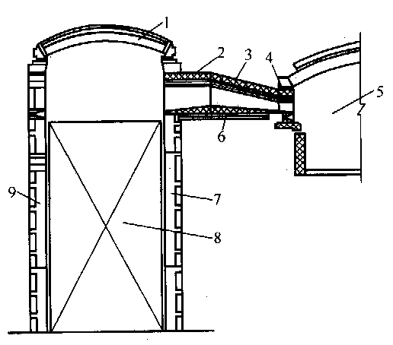
图1-6 烧油小炉的结构
1-蓄热室顶碹； 2-小炉后平碹； 3-小炉斜碹； 4-小炉平碹； 5-熔化部；
6-小炉坑底； 7-蓄热室内侧墙； 8-格子体； 9-蓄热室外侧墙
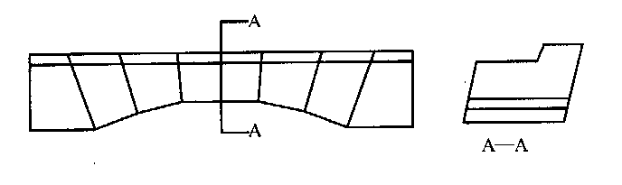
图1-8 小炉平碹
小炉斜碹是组成小炉的重要部位，也是容易被烧损的部位，斜碹的设计要与相应的小炉平碹结构匹配，如图1-8所示（图1-8是与图1-7的平碹相对应的斜碹结构）。
后平碹、侧墙和坑底结构较简单，这里就不一一叙述了。
（2）烧煤气小炉的结构特点
烧煤气小炉在结构上与烧油小炉除了上述不同点外，最主要的不同之处还有小炉舌头。通常小炉舌头伸出长度为400～450㎜，如图1-9所示。
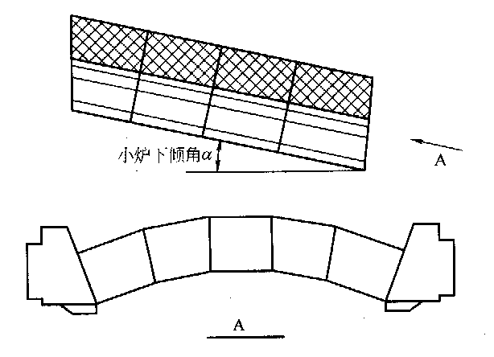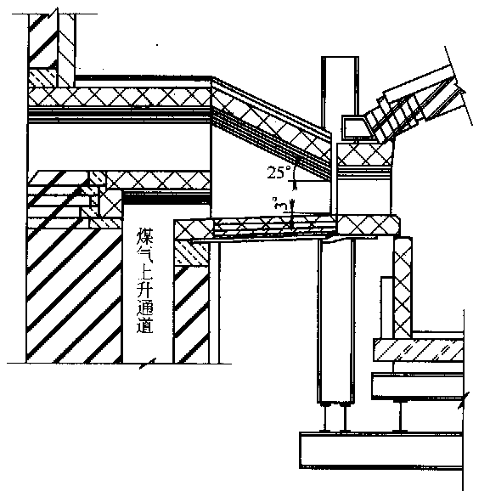
图1-7 小炉斜碹 图1-9 烧煤气小炉的结构
一般烧煤气小炉口的高度为400～500㎜，拱的股跨比为1：10.
蓄热室烧煤气小炉的斜碹形式目前有两种：一种是直通形；另一种是喇叭形。直通形小炉的优点是：煤气呈扁平状出上升道，容易与助燃空气混合，混合气体对小炉侧墙的冲刷小，而且小炉结构简单，施工方便。喇叭形小炉的优点是：喇叭形状强制性地使火焰形成扩散状，可提高火焰的覆盖面，并能改善因煤气上升道间距较小而造成维修环境恶劣的状况。
2、蓄热室
蓄热室实际是一种余热回收装置——属于废气余热利用系统的一部分，蓄热室属于废气余热利用系统的一部分，它是利用耐火材料做蓄热体（称为格子砖），蓄积从窑内排出烟气的部分热量，用来加热进入窑内的空气。当窑内高温废气流经蓄热室格子体时，将格子砖加热，在这一过程中，格子砖的温度逐渐升高。存储在格子体内的热量在火焰转向后，将流经此格子砖的煤气或空气加热，从而保证火焰有足够高的温度，以满足玻璃熔制的需要，在这一过程中，格子砖温度逐步降低，如此循环。所以，蓄热室的作用就是将废气中所含的热量通过格子砖的吸收、蓄热作用，然后传给空气和煤气，将其加热到一定的温度，以达到节约燃料、降低成本的目的。
玻璃熔窑内地废气从窑内排出时的温度为1400～1500℃左右，可将煤气预热到800～1000℃，空气预热到1000～1200℃，废气排出蓄热室时代温度在600℃左右。
（1）蓄热室的结构
蓄热室由顶碹、内外侧墙、端墙、隔墙、格子体及炉条等组成。浮法玻璃熔窑蓄热室顶碹厚度一般都等于或大于350㎜，用优质硅砖砌筑，中心角为90°～120°，要视具体情况而定。侧墙、端墙、隔墙一般厚度为580mm，一般下部用低气孔黏土砖砌筑，中、上部用碱性耐火材料砌筑，也有上部用硅质材料的。
（2）蓄热室的形式 为了提高蓄热室的蓄热性能以及使用寿命，国内外蓄热室有很多形式，但就国内浮法玻璃熔窑而言，最常见的有连通式结构、分隔式结构、半分隔式结构、两小炉连通式结构、两段式结构、全连通式结构等等。
连通式结构是熔窑一侧小炉下面的空气蓄热室为连通的一个室，煤气蓄热室也为连通的一个室。这种形式由于气流发布不均，容易形成局部过热使格子砖很快烧坏，目前已很少使用。
分隔式结构是将蓄热室以各个炉为分隔单元，各个室的气体不能串通，气体分配各个室的分支烟道上的闸板来调节。这种结构形式的优点是，气体分配调节比较便利，热修格子体比较方便，但由于隔墙较多，减少了格子体的体积，格子体的热交换面积较小，热效率不高。
半分隔式结构是指将蓄热室炉条以上的烟道以每个小炉分隔，蓄热室本身不分隔，气体分配调节闸板仍然在分支烟道上。
两小炉连通式结构是将每两个小炉分隔成一个室，而一个小炉一个分支烟道，来调节每个小炉的气体分配，这种结构较分隔式结构，减少了隔墙数量，增加了格子体的热交换面积，提高了热效率。但由于减少了隔墙数量，侧墙稳定性会差一些。另外，由于两两连通，给热修格子体带来了一定的困难，必须两个小炉一起修，会严重影响生产。这种形式的蓄热室目前在大型浮法玻璃熔窑上应用较多。
两段式结构是指将一个单一的蓄热室分成两个蓄热室，其间用隔墙分开，用一个垂直通道连接，即将蓄热室分成高温区和低温区的两部分。采用这种结构主要是防止硫酸钠的气、液、固态转化对格子砖的侵蚀，使这个转化在连接通道内进行，以延长格子砖的使用期限。由于这种形式的结构复杂，目前已很少使用。
全连通式结构形式是指将熔窑一侧的整个蓄热室连通为一个室，而分支烟道又按每个小炉一个来调节各个小炉的气体分配。这种结构的蓄热室最大限度地增加了格子体的热交换面积，热效率较高。但由于没有隔墙，侧墙的稳定性较差，如果局部格子砖倒塌、堵塞，将无法进行热修。目前，这种结构形式的蓄热室在大型浮法玻璃熔窑上也有使用。
（3）炉条 炉条是承受格子体质量的耐火材料结构，实际上它也是一个拱碹结构，只不过是由单一的碹砖砌成的一条一条拱碹，条与条之间留有空隙以便通气，所以称之为炉条碹。
由于炉条碹是承受格子体重量的拱碹（上面码放格子砖），因此拱碹上面必须找平。找平的方法与两种，一是在拱碹的弧形上面用爬碴砖砌平，另一种是直接用上面平直而下面成弧形的碹砖砌筑。
炉条碹的宽度高高度，要根据炉条所承受的格子体质量计算来确定，一般宽度不小150mm，高度不小于300mm，每条炉条间距不小于150mm。为了使意单一的炉条稳定性增加、整体性增强，通常在炉条碹上加两道加强筋碹砖。炉条部位耐火材料一般用低气孔黏土砖砌筑。
（4）格子体 格子体是蓄热室的传热部分，是蓄热室结构中最重要的组成部分。格子体的结构是否合理，不仅影响蓄热室的使用寿命，而且直接影响蓄热室的蓄热效能，进而影响整个熔窑的热效率。因此要求组成格子体的耐火材料能耐高温、耐侵蚀、蓄积热量多、传热快、热振稳定性好，并要求整个格子体具有很好的结构稳定性。
五 烟道
（1）烟道的作用及分类
烟道是气体的通道，这就是烟道的作用。燃料在窑内燃烧后的废气从小炉下行到蓄热室，再经烟道和烟囱排入大气。烟道除了用于排烟供气以外，还可以通过设置闸板调节气体流量和窑内压力；烟道的作用是利用它的高度产生一定的抽力，来克服窑炉系统，包括烟囱本身的阻力，使空气能以一定的速度喷入窑内，并可将燃烧后的产物排出窑外。
烟道系统中包括空气烟道、煤气烟道、空气支烟道、煤气支烟道、中间烟道、总烟道及通向余热锅炉的烟道。
（2）烟道的结构形式
烟道上面是拱碹结构，碹的中心角一般为90°，碹厚为230㎜下面为矩形断面，一般高度要稍微大于或等于宽度。烟道的结构形式如图1-13所示，由于经过烟道的废气温度较高（500～600℃），内墙用耐火粘土砖砌筑，外墙用红砖砌筑，底部用混凝土做基础。为了避免混凝土温度过高，一般铺设硅藻土保温砖。地上烟道或室外烟道碹顶和侧墙一般加有保温层，以防止温降过大。
（3）烟道的布置
① 烧重油或天然气 烧重油或天然气的浮法玻璃熔窑烟道布置比较简单，烟道布置在蓄热室内侧即窑池下方，其基本布置形式如图1-14所示，由总烟道、支烟道和分支烟道组成。在分支烟道上设有烟气闸板和助燃风进口，在支烟道上设有空（烟）气交换机闸板（俗称大闸板或换向闸板），在总烟道上设有转动闸板以调节窑压。在烟囱根设有一道闸板以调节抽力。
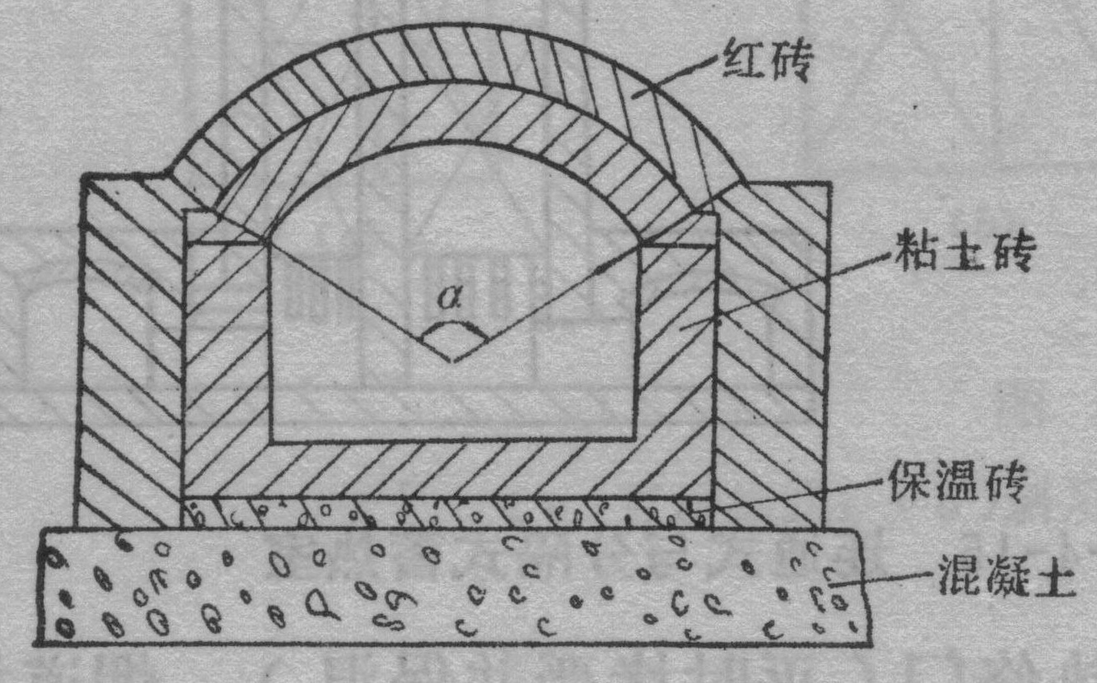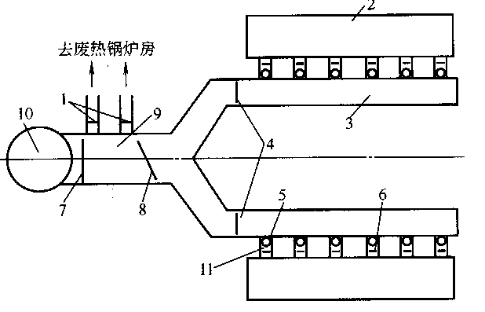
图1-13 烟道横剖面示意图 图1-14 燃油浮法玻璃熔窑烟道布置
1-废热锅炉闸板； 2-蓄热室炉条下部； 3-支烟道； 4-空（烟）气交换机闸板；5-助燃风支管； 6-分支烟道闸板； 7-烟囱大闸板； 8-转动闸板； 9-总烟道； 10-大烟囱； 11-分支烟道
② 烧煤气 烧煤气的浮法玻璃熔窑由于有空气和煤气两条烟道，并且有煤气换向跳罩，其烟道布置就较复杂，目前采用的基本布置方式如图1-15所示。
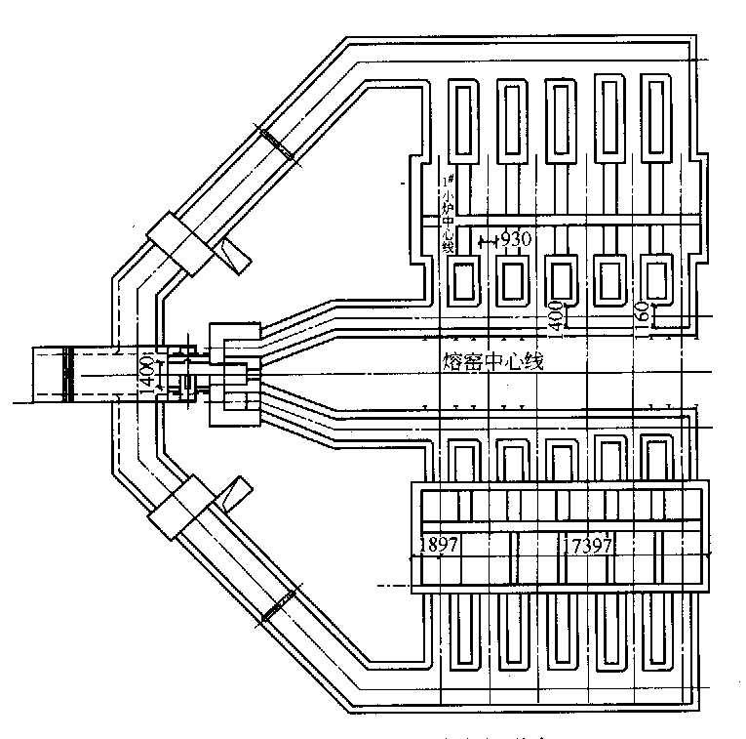

（转自网络，版权归作者所有）

